A tegnapi megoldások:
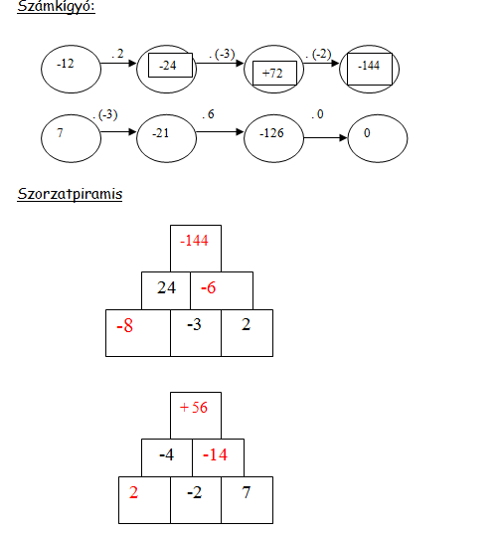
Rakd növekvő sorrendbe az eredményeket és a hozzájuk tartozó betűket
S : -11 . (- 11) = 121 C: - 3 . 12 = -36
I: -6 . (-2) = 12 R: 2 . (-2) = -4
L: -10 .(-15)= 150 V: -275 . 0 =0
I: 7 . 22 = 154 O: 4 . (-3) =-12
N: 12 . 8 = 96 U: -25 . (-5) =125
-36 | -12 | -4 | 0 | 12 | 96 | 121 | 125 | 150 | 154
C | O | R | V | I | N | S | U | L | I

A mai:
Előjeles számok osztása- szabályok -írd a füzetbe.
+ : + = + két pozitív szám hányadosa pozitív
+ : - = - pozitív szám osztva negatív számmal az eredmény negatív
- : + = - negatív szám osztva pozitív számmal az eredmény negatív
- : - = + két negatív szám hányadosa pozitív
(Bizonyára észrevetted, hogy ugyanazok a szabályok az osztásra, mint a szorzásra voltak. Ha azt megjegyezted, akkor nyert ügyed van).
Először meghatározom az előjelet, aztán elvégzem az osztást.
+15 : (+3) = + 5
+15 : (-3) = -5
-15 : (+3) = -5
-15 : (-3) = +5
-42 : 7 = negatív osztva pozitívval az eredmény negatív, 42:7=6 vagyis -6
21 : (-3) = pozitív osztva negatívval az negatív, 21 :3=7 vagyis -7
Próbáld egyedül:
-16 : (-2)= 88 : (-8)=
24 : (-8)= -100 : 4=
-35 : 7= -72 : (-9)=
48 : (- 8)= 56 : (- 7)=
Ezzel az interaktív gyakorlófeladattal mindjárt le is tudod magad ellenőrizni:
http://www.interaktivmatematika.hu/sajat/6.oszt/egeszosztas.html
Jó gyakorlást !!!

